Міністерство освіти і науки України

Національний технічний університет України “Київський політехнічний інститут імені Ігоря Сікорського”

Факультет інформатики та обчислювальної техніки

Кафедра інформатика та програмної інженерії

Звіт

З лабораторної роботи № 1 з дисципліни “Основи програмування - 2” “Файли данних”

Варіант 2

Виконав: ІП-13 Бабашев Олексій

Перевірила: Вєчерковська А. С.

Київ - 2022

**Лабораторна робота 1**

**Файли данних**

**Індивідуальне завдання:**

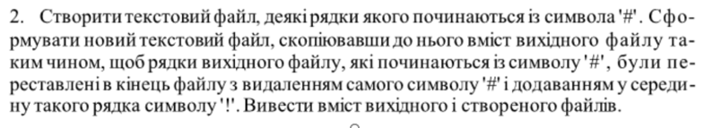

**Виконання програми в терміналі та код на С++:**

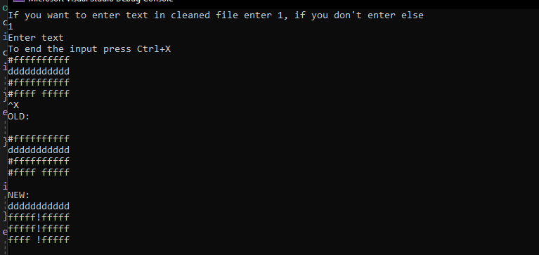

**Вихідний код:**

**main.cpp**

#include "Function.h"

int main()

{

setlocale(LC_ALL, "rus");

string oldPath = "old.txt";

string newPath = "new.txt";

CreateFile(oldPath);

createNewFile(oldPath, newPath);

cout << "OLD: \n";

outputFile(oldPath);

cout << "NEW: \n";

outputFile(newPath);

return 0;

}

**function.cpp**

#include "Function.h"

void CreateFile(string name) {

ofstream inFile;

cout << "If you want to enter text in cleaned file enter 1, if you don't enter else\n";

int mode;

cin >> mode;

if (mode == 1) {

inFile.open(name);

}

else {

inFile.open(name, ofstream::app);

}

if (!inFile.is_open()) {

cout << "File has not been opened\n";

}

else {

cout << "Enter text\nTo end the input press Ctrl+X\n";

while (true)

{

string line;

getline(cin, line, '\n');

if (char(line[0]) == 24)

{

break;

}

inFile << line << '\n';

}

}

inFile.close();

}

void outputFile(string name) {

ifstream inFile;

inFile.open(name);

if (!inFile.is_open()) {

cout << "File has not been opened\n";

}

else {

while (!inFile.eof()) {

string textLine = "";

getline(inFile, textLine);

cout << textLine << endl;

}

inFile.close();

}

}

string transform(string line) {

return line.substr(1, line.length() / 2) + "!" + line.substr(line.length() / 2 + 1);

}

void createNewFile(string oldName, string newName) {

ifstream oldFile;

ofstream newFile;

oldFile.open(oldName);

newFile.open(newName);

if (!oldFile.is_open() || !newFile.is_open()) {

cout << "a file can't be opened" << endl;

}

else {

string buffer = "";

while (!oldFile.eof()) {

string temp = "";

getline(oldFile, temp);

if (temp.length() > 0) {

if (temp[0] == '#') {

temp = transform(temp);

buffer += temp += "\n";

}

else {

newFile << temp << "\n";

}

temp = "";

}

}

newFile << buffer;

}

oldFile.close();

newFile.close();

}

**function.h**

#pragma once

#include <iostream>

#include<vector>

#include<string>

#include<fstream>

using namespace std;

void CreateFile(string name);

void outputFile(string name);

string transform(string line);

void createNewFile(string oldPath, string newPath);

# Виконання програми в терміналі та код на Python:

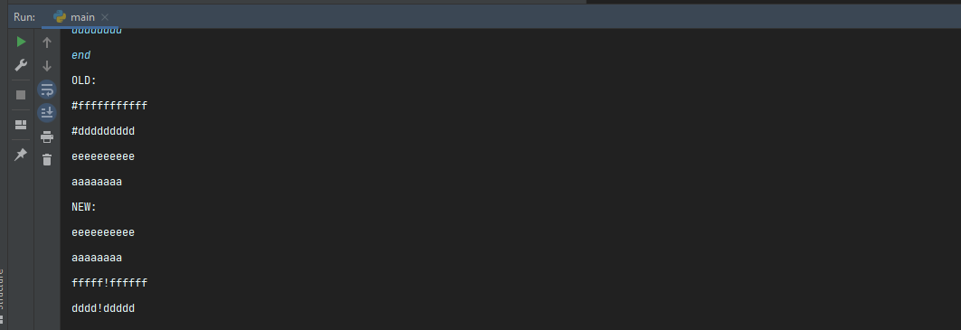

# main.py

*from* module *import* *  
  
oldpath = "old.txt"  
newpath = "new.txt"  
createfile(oldpath)  
createnew(oldpath, newpath)  
*print*("OLD: ")  
output(oldpath)  
*print*("NEW: ")  
output(newpath)

**module.py**

*def* createfile(file):  
  
 *print*("press ENTER to end line.\n end - end input file.")  
 lines = []  
 *while True*:  
 line = *input*()  
 *if* line=="end":  
 *break  
 else*:  
 lines.append(line)  
 inFile = *open*(file, "w")  
 inFile.write('\n'.join(lines))  
 inFile.close()  
  
*def* output(name):  
 file = *open*(name, "r")  
 *print*(file.read())  
 file.close()  
  
*def* transform(line):  
 *if len*(line) > 0:  
 *return* line[1:*len*(line)//2] + "!" + line[(*len*(line)//2):*len*(line)]  
  
*def* createnew(oldpath, newpath):  
 old = *open*(oldpath, 'r')  
 new = *open*(newpath, 'w')  
 buffer = []  
 *for* line *in* old:  
 *if*(line[0] == '#'):  
 line = transform(line)  
 buffer += line  
 *else*:  
 new.write(line)  
   
 *for* line *in* buffer:  
 new.write(line)  
 old.close()  
 new.close()

**Висновок:** Вивчив особливості створення і обробки текстових файлів данних. Застосував отриманні знання на практиці.